IT firmy lákají studenty. Nabízejí placené praxe a školám moderní vybavení
Včera Brno
http://www.ceskatelevize.cz/ct24/regiony/2317351-it-firmy-lakaji-studenty-nabizeji-placene-praxe-a-skolam-moderni-vybaveni
Stále víc firem v Brně podporuje studenty informatiky. Například vybavením laboratoří nebo placenými praxemi. Stojí za tím boj o budoucí zaměstnance, kterých je v tomto oboru stále nedostatek. Fakulta informatiky Masarykovy univerzity spolupracuje se soukromým sektorem už 10 let, podobně i Fakulta informačních technologií VUT.

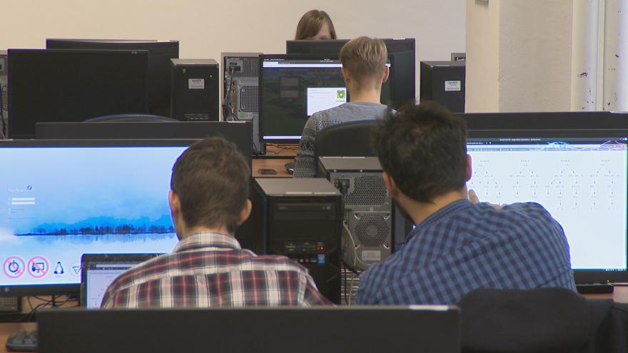

Spolupráce studentů a IT firem
Fakulta informatiky Masarykovy univerzity spolupracuje s jedenatřiceti soukromými IT firmami, především na úrovni vedení diplomových prací a stáží. Univerzita také díky takové spolupráci získává odborníky do výuky a rovněž nejmodernější technologie a vybavení.
„Pro nás je to velmi pragmatický přístup, přinést technologii a přinést ji rychle s minimálním dopadem na náklady univerzity,“ vysvětlil proděkan pro vztahy s průmyslem FI MU Václav Matyáš.
Spolupráci si chválí i studenti. „Mám možnost konzultovat s odborníky, ke kterým bych se jinak nedostal, a je to také o finanční podpoře, protože k tomu, co mi dává univerzita jako doktorské stipendium, dostávám od firmy ještě jednou tolik,“ chválí si spolupráci firmy a univerzity doktorand FI MU Martin Oukrop.

ODKAZ

IT firmy si libují v Brně, ze kterého se stává české Silicon Valley

VUT má moderní letecký simulátor
Podobné jako na Masarykově univerzitě je to i na Fakultě informačních technologií na VUT, která má 42 průmyslových partnerů. „Ve spolupráci se dvěma firmami jsme získali například letecký simulátor pro sportovní letouny. Slouží pro vědu, výzkum a vývoj v oblasti navigačních systémů,“ popsal Peter Chudý z FIT VUT.
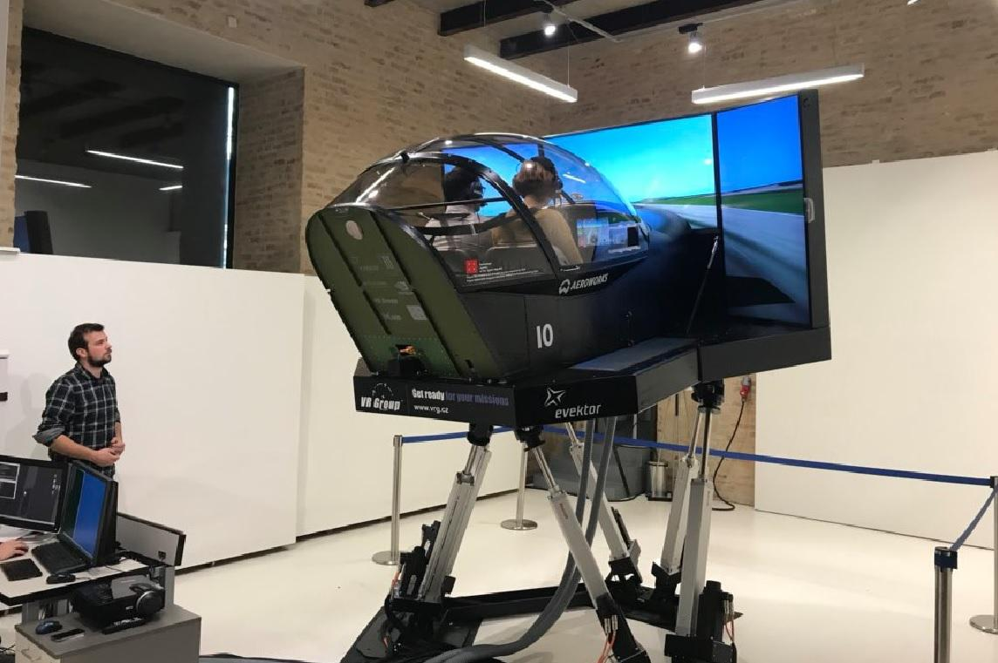
Zvětšit obrázek
Letecký simulátor na FIT VUT
Zdroj: ČT24
Po praxi zůstane pracovat ve firmách, se kterými spolupracují už ve škole, až 85 procent studentů. „Pociťujeme velký zájem o naše studenty. Místnost, kde se teď nacházíme, není laboratoř univerzitní, ale firemní. Je to předsunutý můstek, kde se firma interaktivním, kreativním způsobem snaží navázat komunikaci se studenty,“ popisuje speciálně vybavenou laboratoř proděkan pro vztahy s průmyslem FI MU Václav Matyáš.

Dívek je mezi studenty IT stále málo
Jednou z prvních IT firem, jež začaly s Masarykovou univerzitou spolupracovat, byla americká společnost Red Hat, která je jedním z největších světových poskytovatelů IT řešení založených na technologiích s otevřeným zdrojovým kódem. Fakulta informatiky s ní podepsala smlouvu na dalších deset let.
Jedním z cílů fakulty a firmy je zvýšit podíl dívek mezi studenty a pracovníky IT oborů. Oproti zahraničí je podíl žen v IT v Česku velmi nízký. „Máme jich mírně nad deseti procenty mezi studenty. Dohromady necelé dva tisíce,“ řekl děkan fakulty Jiří Zlatuška.
Studenti spolupracují s Red Hatem na různých projektech. Vladimír Still je například součástí skupiny, která hledá chyby v programech a testuje jejich funkčnost. „Díky Red Hatu pak můžeme naše nápady snáze uvádět do praxe,“ řekl Vladimír Still.
Jeho kolega Martin Oukrop je součástí skupiny, která se věnuje počítačové bezpečnosti, což je jedno z velkých témat IT průmyslu. „Snažím se nacházet řešení, aby algoritmy nebyly pouze matematicky správně, ale aby byly navržené tak, že budou pro programátory pochopitelné a půjde s nimi pracovat intuitivně,“ vysvětlil Martin Oukrop.
Studentů jen s touto vývojářskou firmou spolupracují dvě stovky. Věkový průměr je tu 35 let. „Přinášejí mnoho inovací, tím, že mají otevřené myšlení, tím, že nejsou zatížení nějakou historií,“ zmínil ředitel vývojového centra Red Hat Radovan Musil.
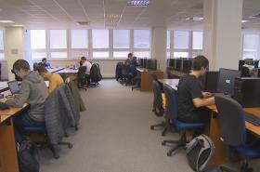

ODKAZ

Mzdy dál porostou. Chybí ale pracovníci v IT a průmyslu

Ve Zlíně jsou IT obory zaplněné jen z poloviny
Informatiku je možné studovat vedle brněnských škol i ve Zlíně. Na tamní Univerzitě Tomáše Bati je studentů obecně málo. Některé obory jsou zaplněné sotva z poloviny. Fakulta přitom už od svého vzniku před jedenácti lety úzce spolupracuje s regionálními IT firmami. I formou povinné praxe studentů. V loňském roce IT obory absolvovalo 295 studentů. Univerzita chce spolupráci s firmami v kraji ještě zintenzivnit. Spolupracujících firem je teď zhruba šedesát a v každé z nich je minimálně jeden student.
V České republice aktuálně chybí 20 až 30 tisíc informatiků. Podle odhadů společnosti Microsoft by toto číslo mohlo ještě růst. V Evropě by tak v roce 2020 mohlo být až 825 tisíc neobsazených míst v tomto oboru.

